МИНИСТЕРСТВО ЦИФРОВОГО РАЗВИТИЯ, СВЯЗИ И МАССОВЫХ КОММУНИКАЦИЙ РОССИЙСКОЙ ФЕДЕРАЦИИ
Ордена трудового Красного Знамени федеральное государственное бюджетное
образовательное учреждение высшего образования
«Московский технический университет связи и информатики»

Кафедра Математическая кибернетика и информационные технологии

Лабораторная работа №5
Разработка веб-приложения на Spring Boot. Основы Spring Security
по дисциплине
«Информационные технологии и программирование»

Выполнил: студент гр. БВТ2403
Куликов А.А.

Руководитель:

Москва, 2026 г.
Цель работы:
Изучить основы обеспечения безопасности в Spring Boot-приложении: научиться настраивать аутентификацию и авторизацию пользователей, ограничивать доступ к ресурсам приложения, работать с ролями и механизмами защиты запросов, а также познакомиться с основными подходами к хранению состояния пользователя в защищенной системе.

Теория:
Spring Security -это основной механизм защиты приложений в экосистеме Spring. Он отвечает за две ключевые задачи:
Аутентификация -проверка личности пользователя. Система отвечает на вопрос: кто выполняет запрос?
Авторизация -проверка прав доступа. Система отвечает на вопрос: что именно пользователю разрешено делать?
После подключения Spring Security приложение начинает пропускать входящий запрос через цепочку фильтров. Эти фильтры проверяют, требуется ли аутентификация, есть ли у пользователя права на доступ и каким способом нужно обработать запрос: через сессию, форму логина, Basic Auth, JWT и т. д.
В этой лабораторной работе мы будем развивать приложение системы уведомлений, созданное в лабораторной №4. Там приложение уже научилось работать с PostgreSQL, сущностями User и Notification, репозиториями Spring Data JPA, транзакциями и валидацией. Теперь мы добавим в него безопасность: регистрацию пользователя, хранение пароля в зашифрованном виде, роли пользователей, закрытые и открытые URL, а затем рассмотрим разницу между сессионной аутентификацией и JWT.

Часть 1. Подключение Spring Security
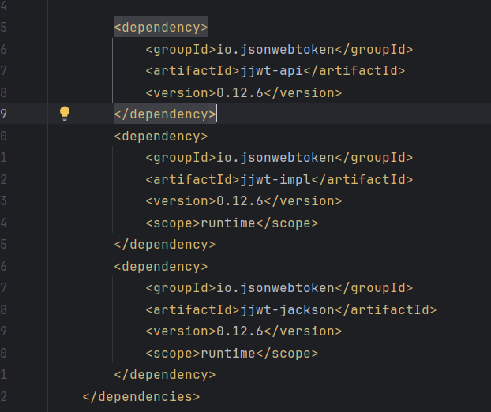

Часть 2. Расширение модели пользователя

2.1. Создайте перечисление роли пользователя
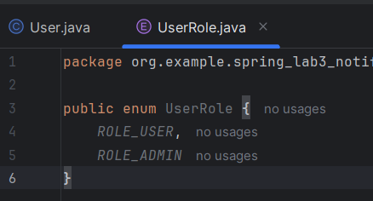

2.2. Обновите сущность User
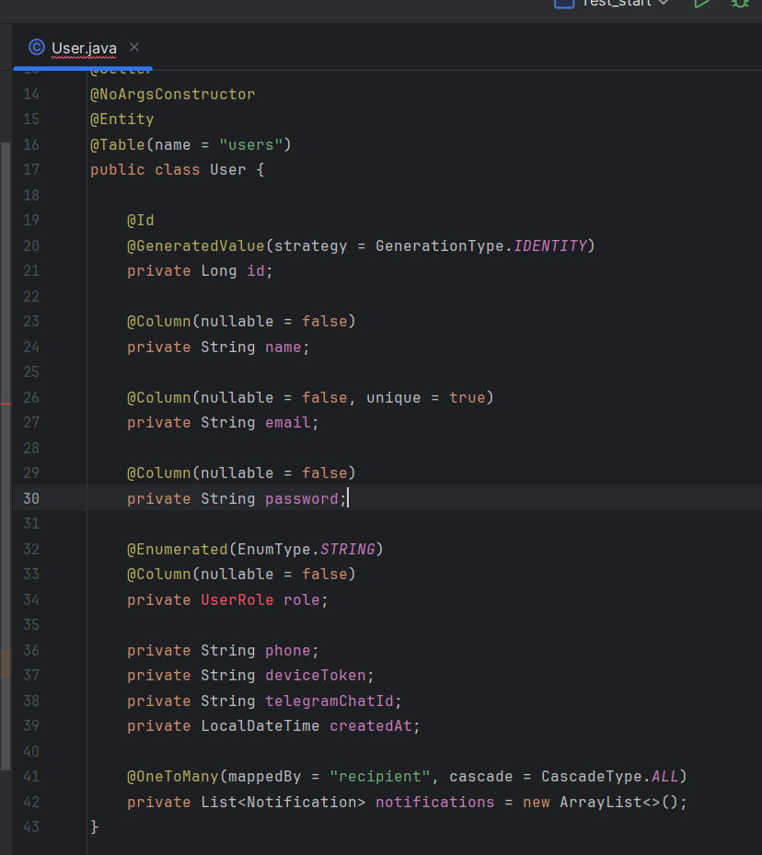
2.3. Обновите UserDto
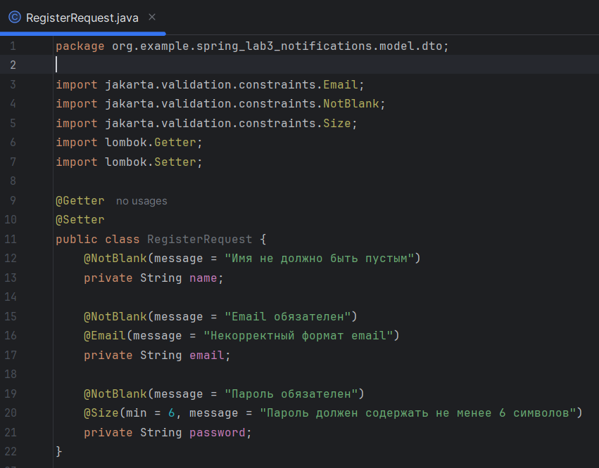
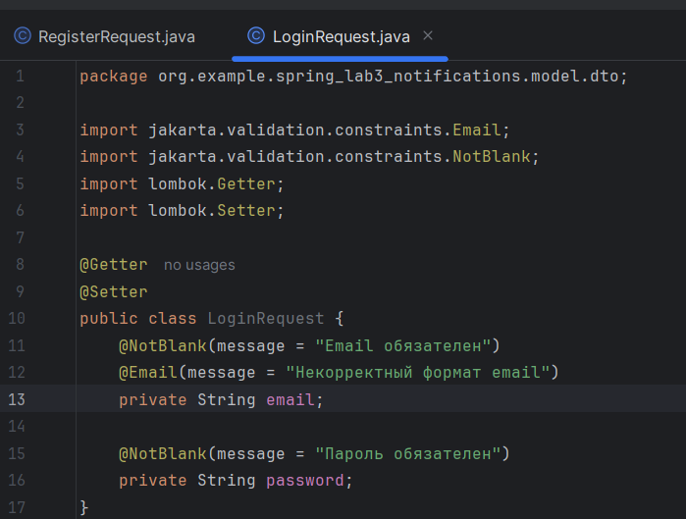

Часть 3. Подготовка репозитория и загрузки пользователя

3.1. Обновите UserRepository
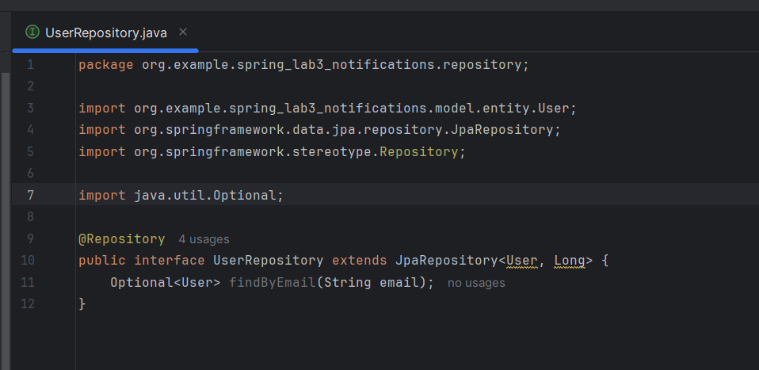

3.2. Создайте класс CustomUserDetails
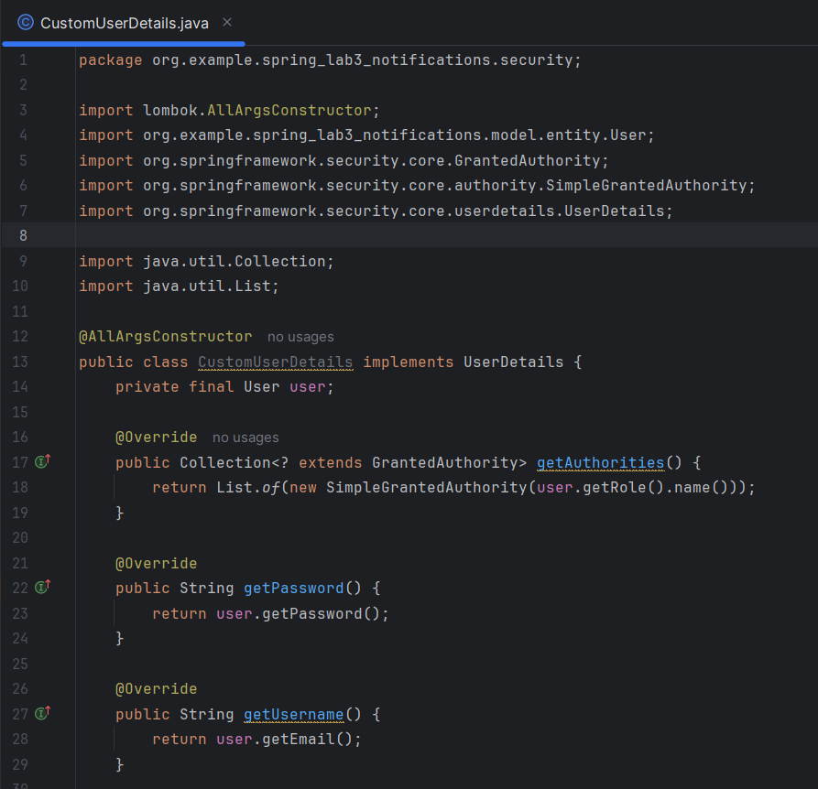
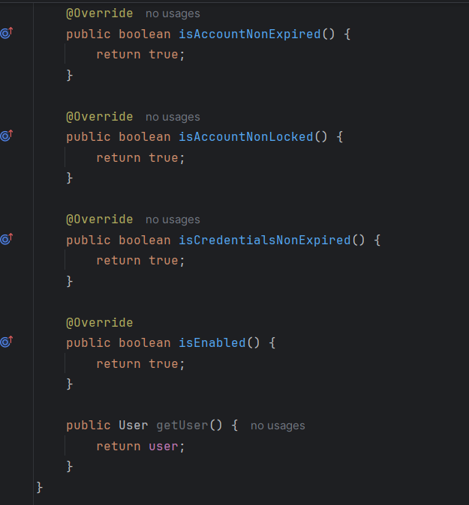

3.3. Создайте класс CustomUserDetailsService
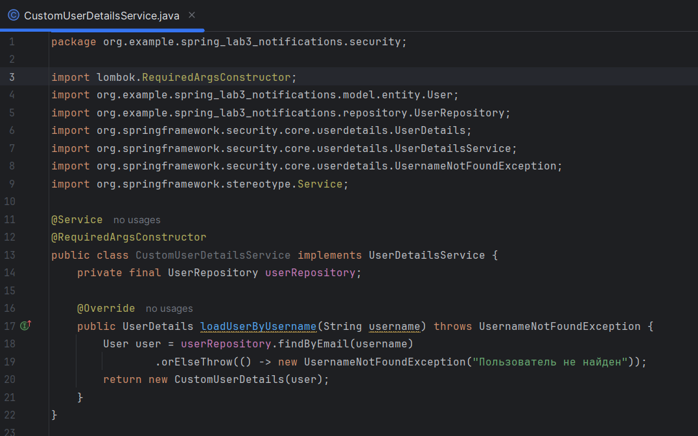

Часть 4. Шифрование паролей и конфигурация безопасности

4.1. Создайте конфигурационный класс SecurityConfig
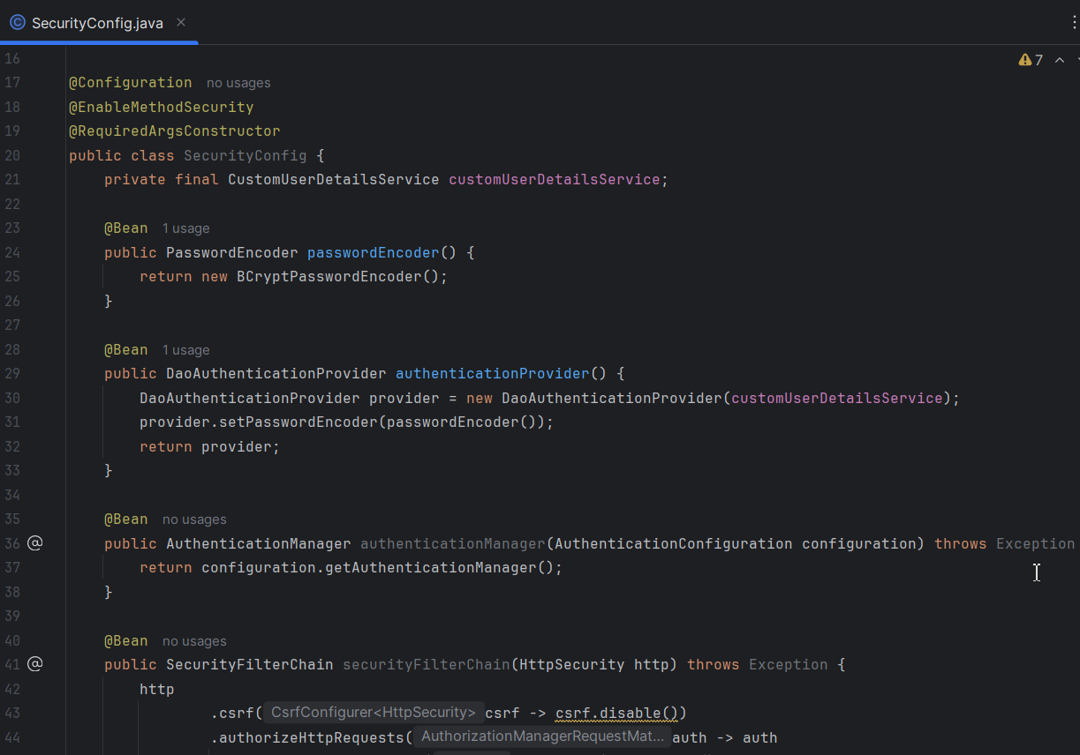
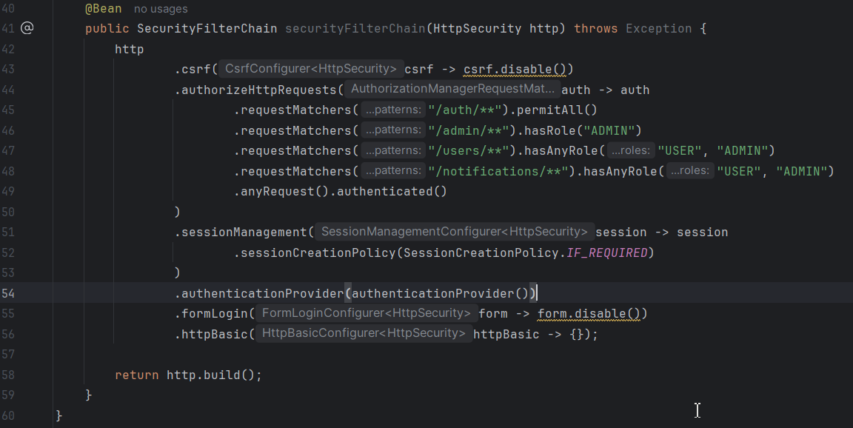

Часть 5. Регистрация пользователя

5.1. Создайте AuthService
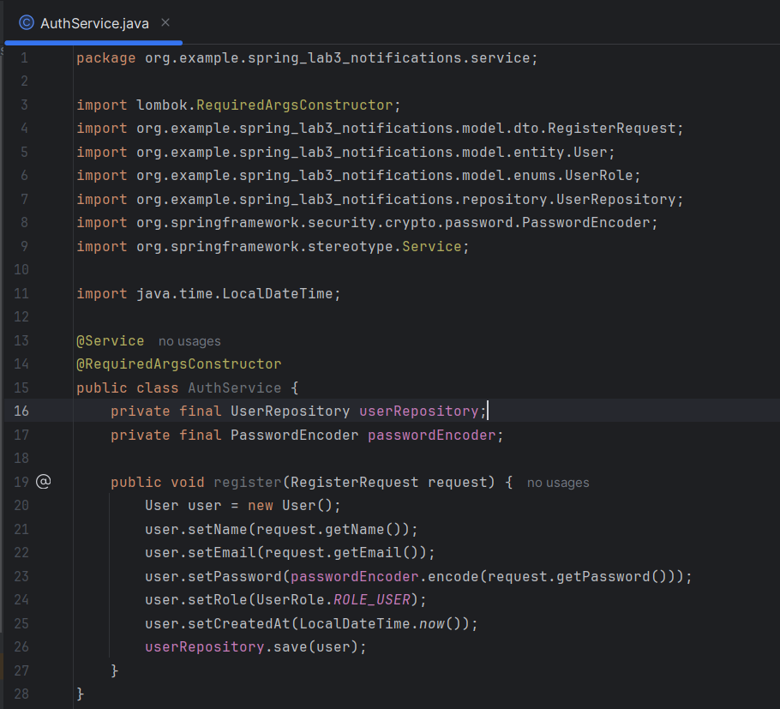
5.2. Создайте AuthController
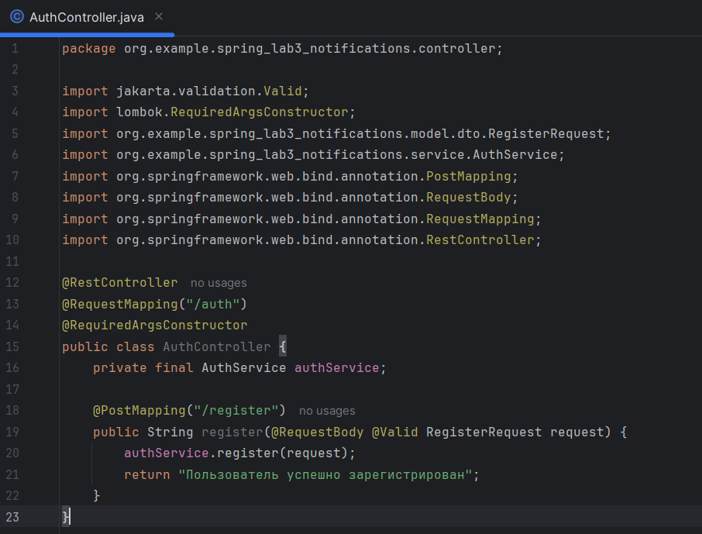
5.3. Проверьте регистрацию
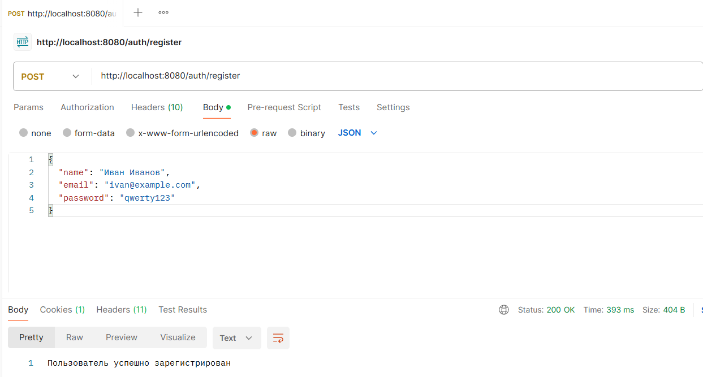
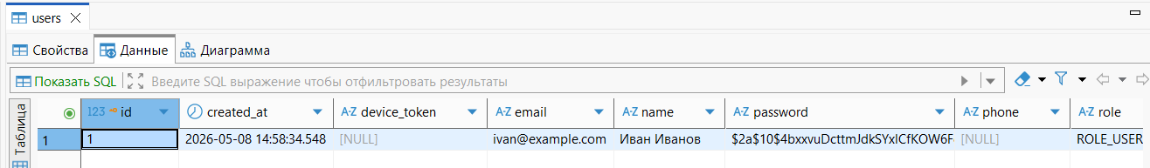

Часть 6. Базовая аутентификация через HTTP Basic
6.2. Проверьте закрытые URL
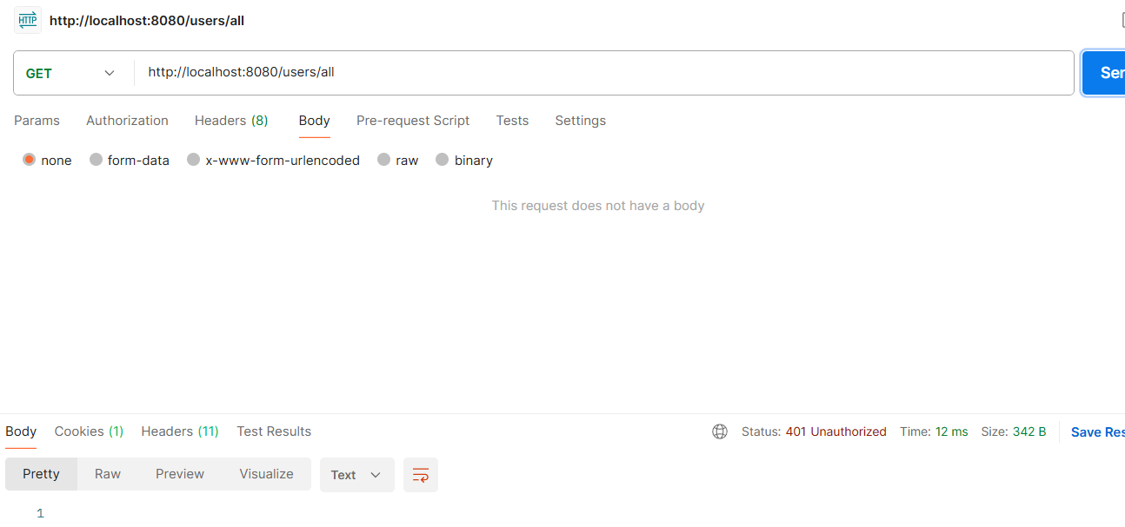

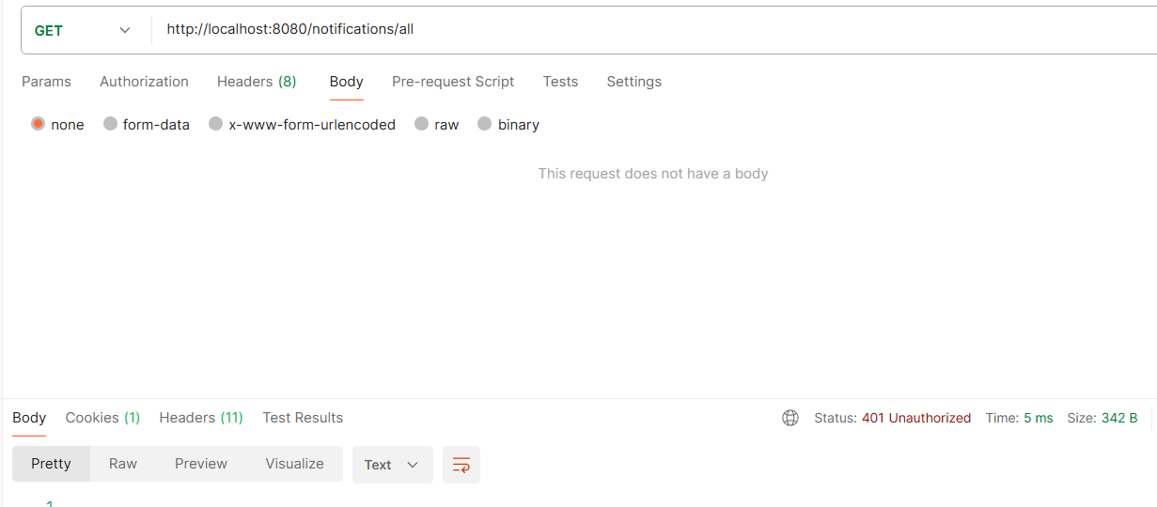

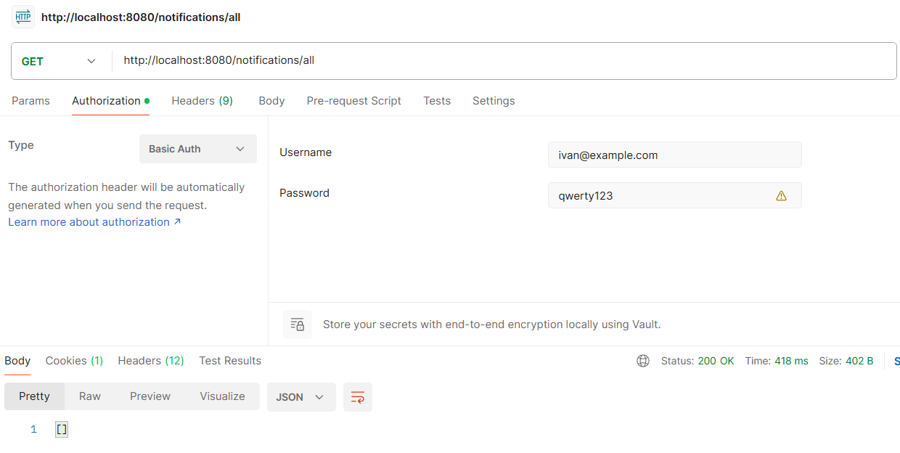
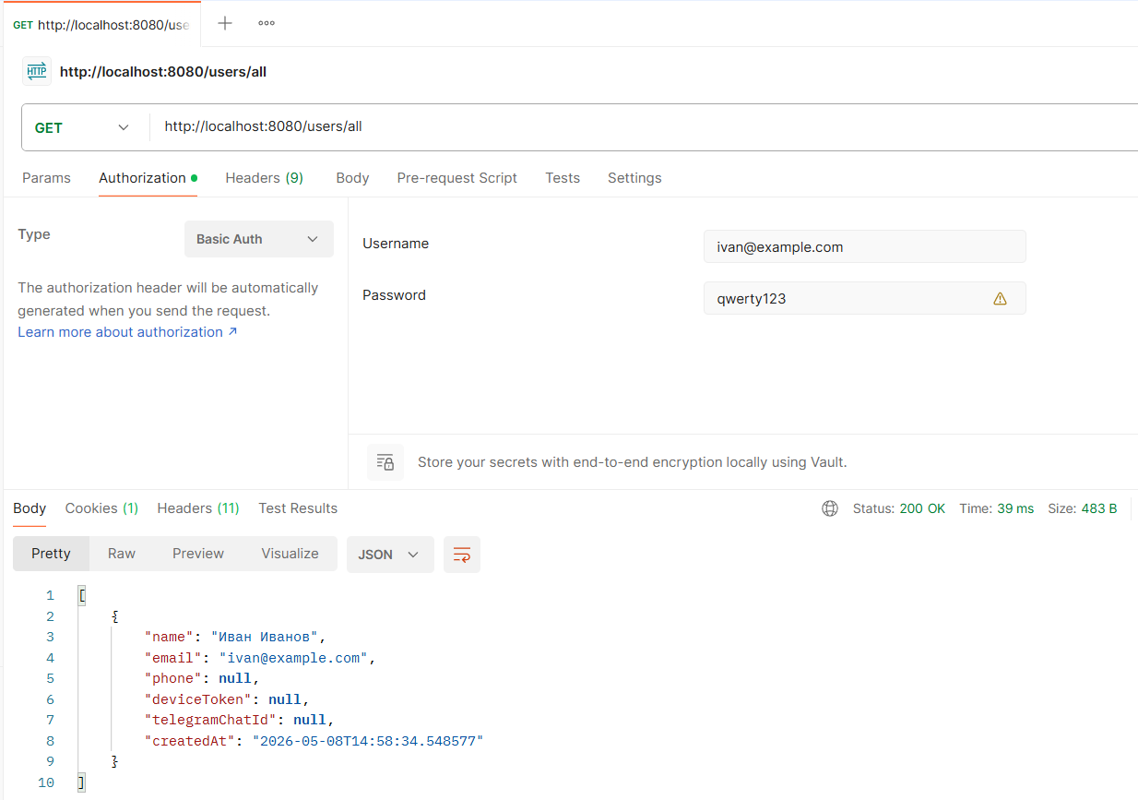

Часть 7. Авторизация по ролям
7.2. Пример контроллера администратора
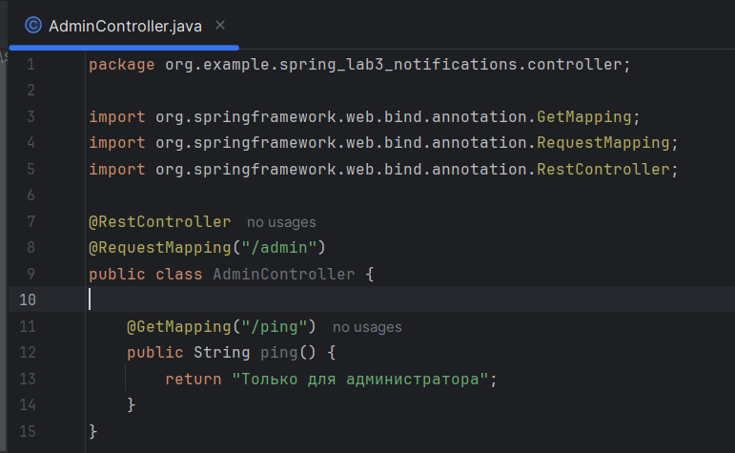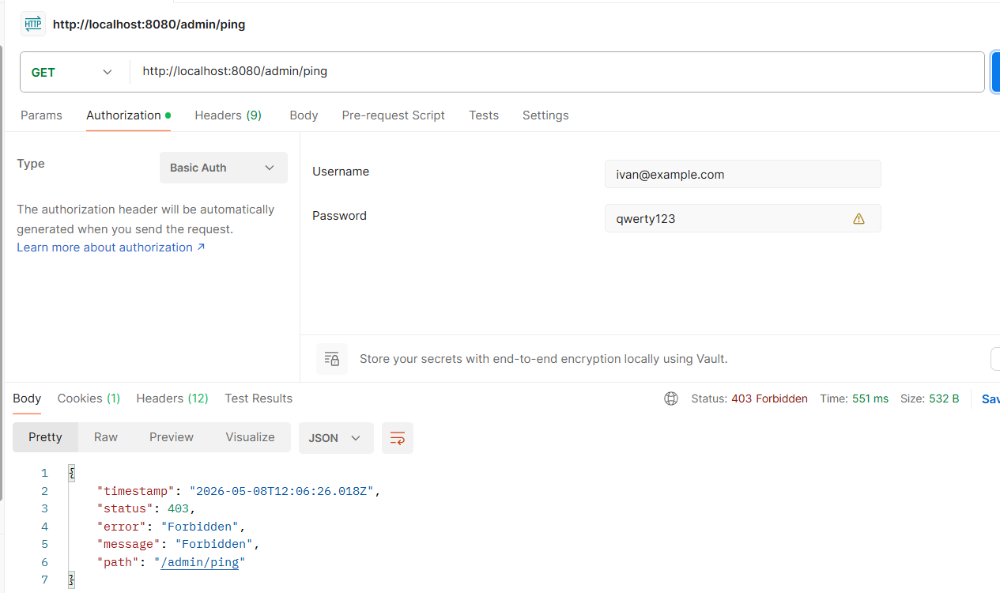
Часть 8. Как работают фильтры Spring Security

Часть 9. Сессии в Spring Security
9.1. Как работает сессия
- Пользователь успешно проходит аутентификацию.
- Spring Security сохраняет объект Authentication в SecurityContext .
- Этот контекст помещается в HTTP-сессию.
- Клиент получает cookie, например JSESSIONID .
- В следующих запросах браузер автоматически отправляет cookie, и сервер восстанавливает пользователя из сессии.
9.2. Особенности сессий
Плюсы:
- удобно для классических web-приложений;
- 14 сервер сам хранит информацию о пользователе; нет необходимости пересчитывать токен на каждом запросе.
Минусы:
- сервер хранит состояние
- сложнее масштабировать приложение без общей сессии; хуже подходит для REST API и мобильных клиентов.
9.3. Как это связано с нашим приложением
Если бы мы включили formLogin() , Spring Security создал бы стандартную страницу логина и после успешного входа сохранял бы пользователя в сессии через JSESSIONID . В лабораторной мы используем httpBasic() как простой старт, но логика SecurityContext и session-based хранения состояния важна для понимания архитектуры.
Часть 10. JWT: stateless-подход
10.2. Пример JwtService
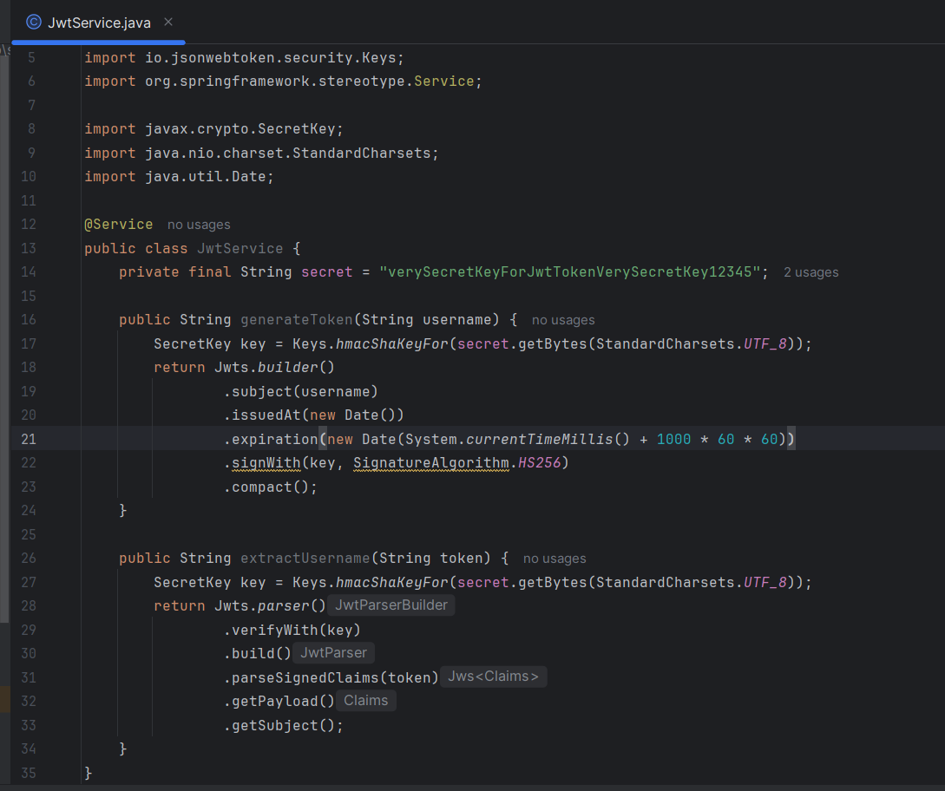
10.3. Логин с выдачей JWT
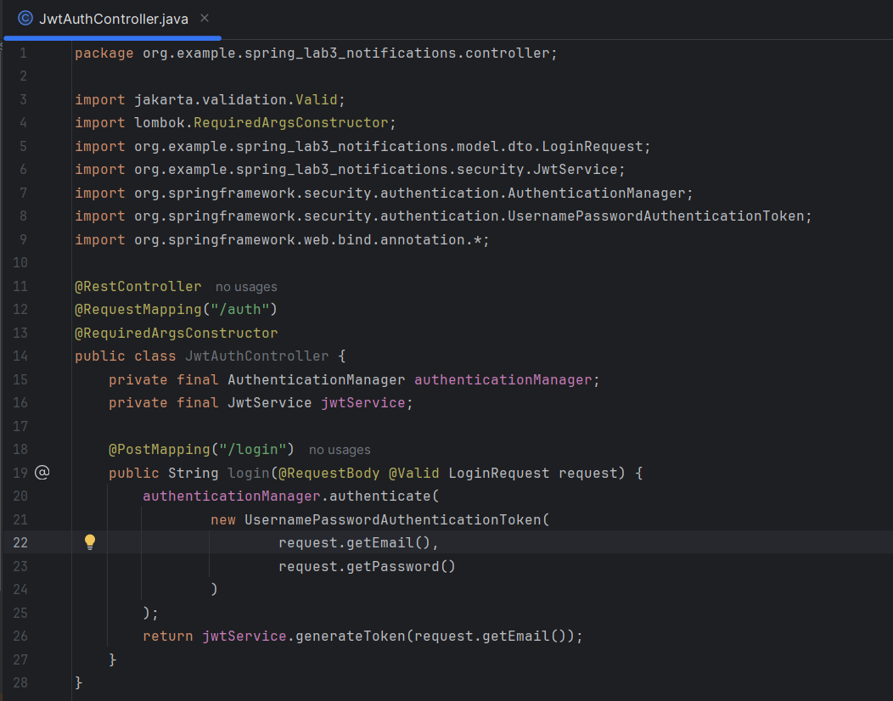
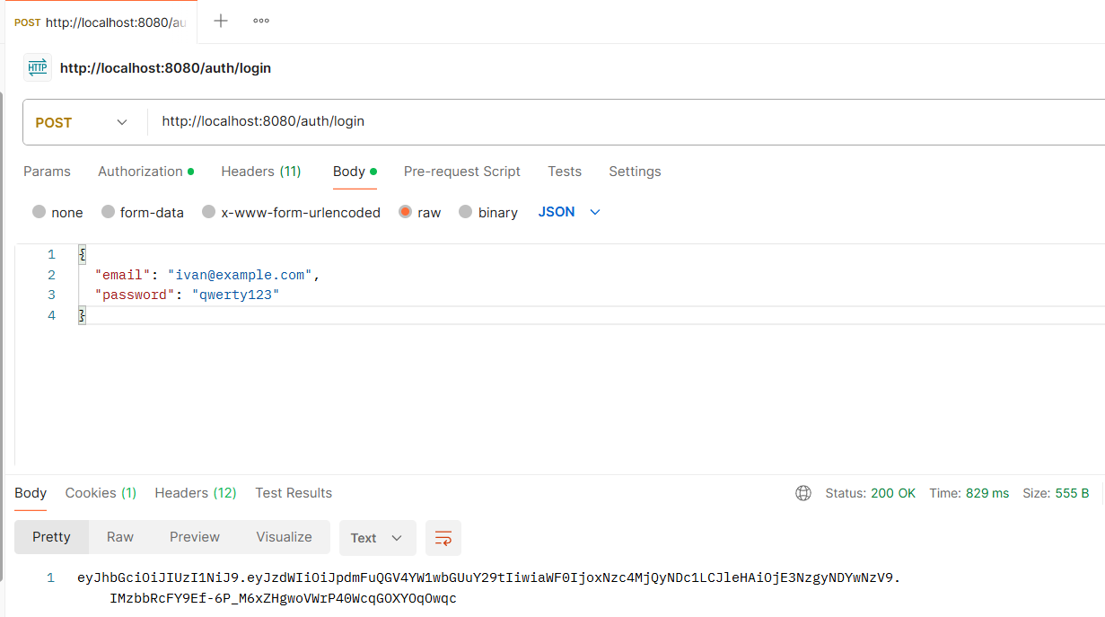
10.4. JWT-фильтр
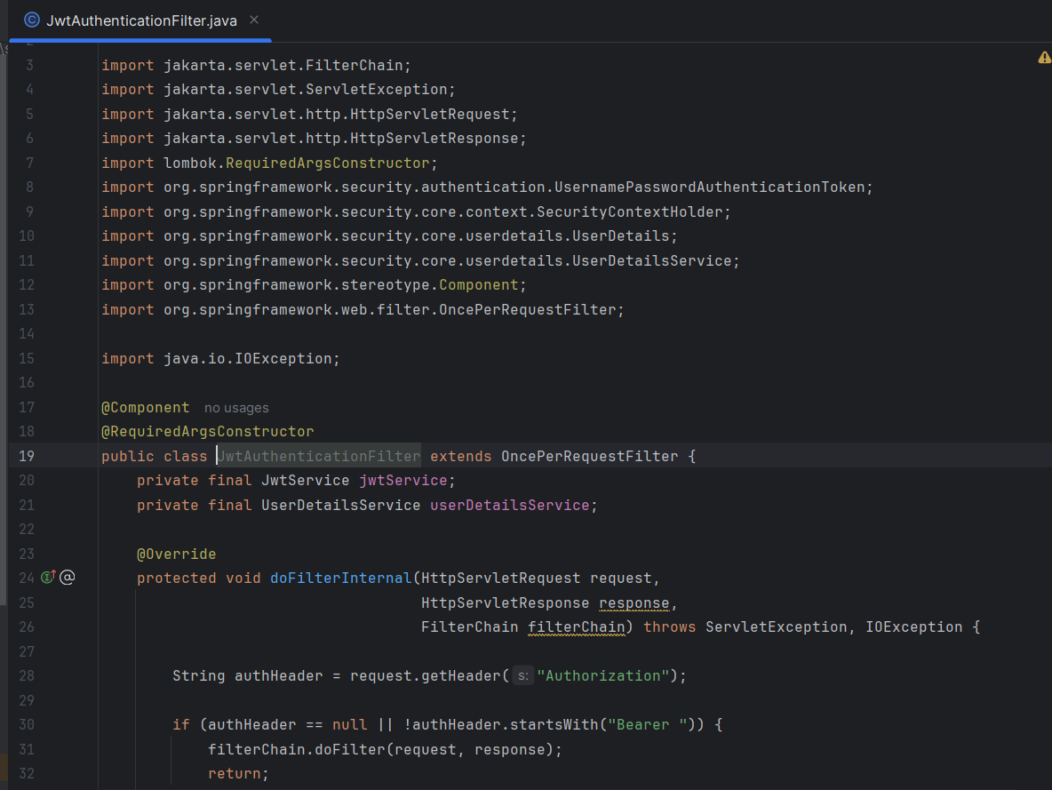
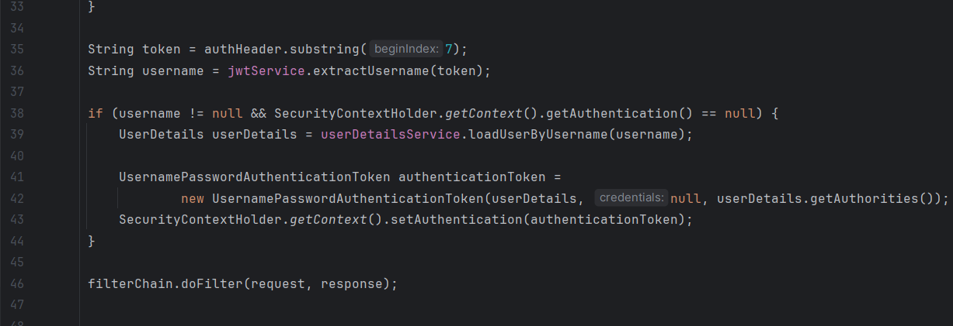
10.5. Конфигурация для JWT
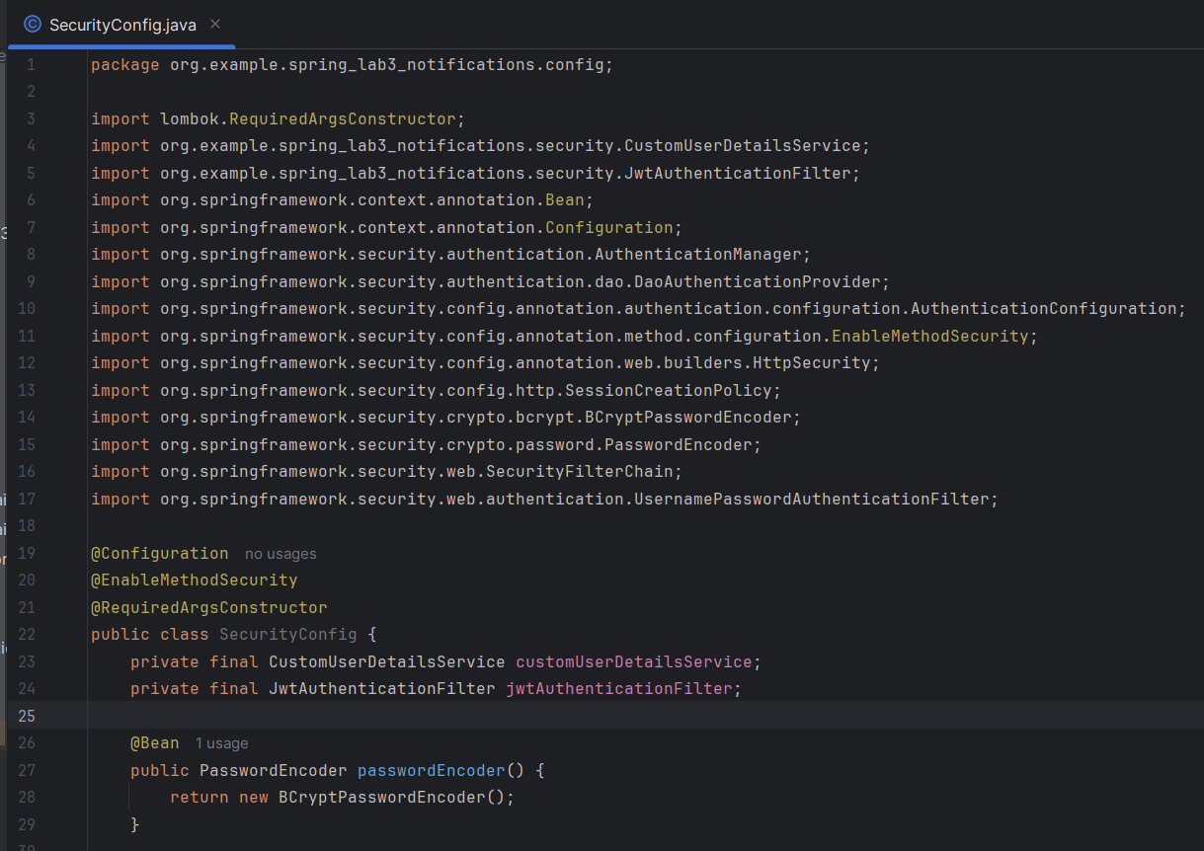
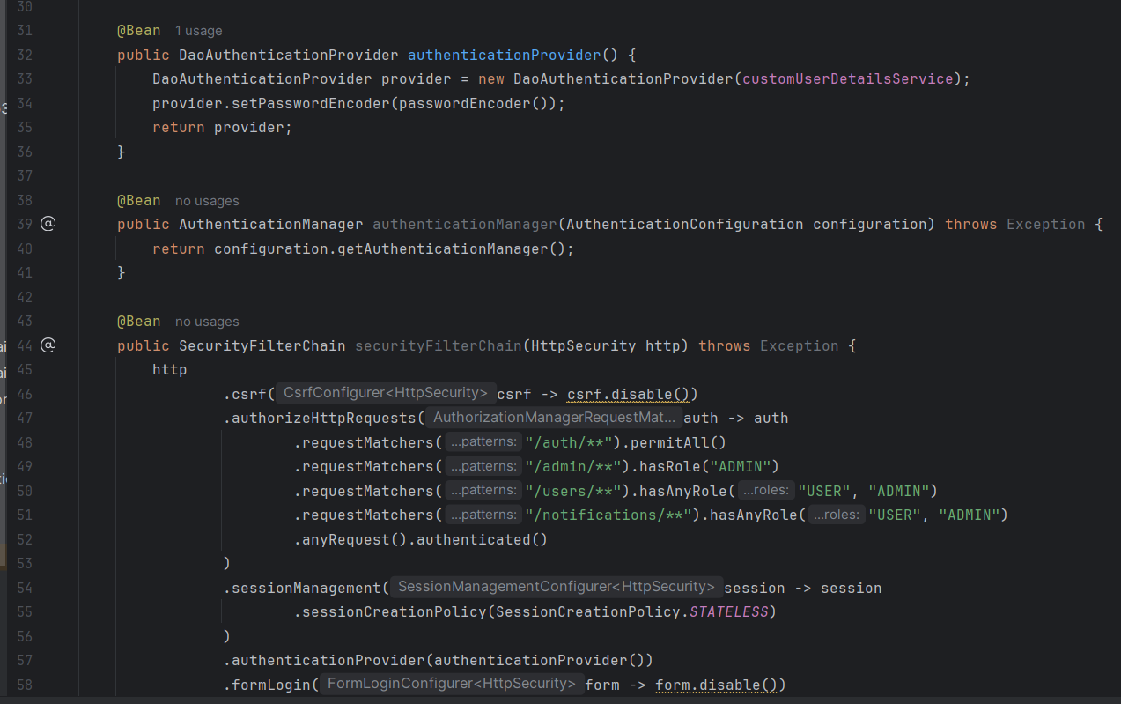
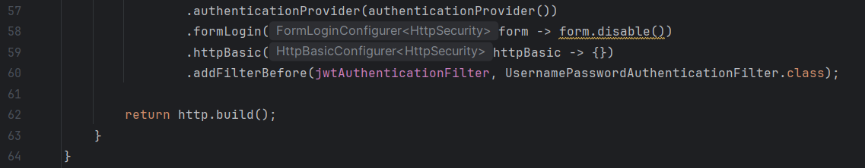
Часть 11. Сравнение сессий и JWT
Сессии
- сервер хранит состояние;
- используется cookie JSESSIONID;
- хорошо подходят для браузерных приложений с формой логина.
JWT
- сервер не хранит состояние;
- клиент сам носит токен в каждом запросе;
- хорошо подходит для REST API, мобильных приложений и микросервисов.
Часть 12. Проверка работы приложения
12.1. Проверка регистрации
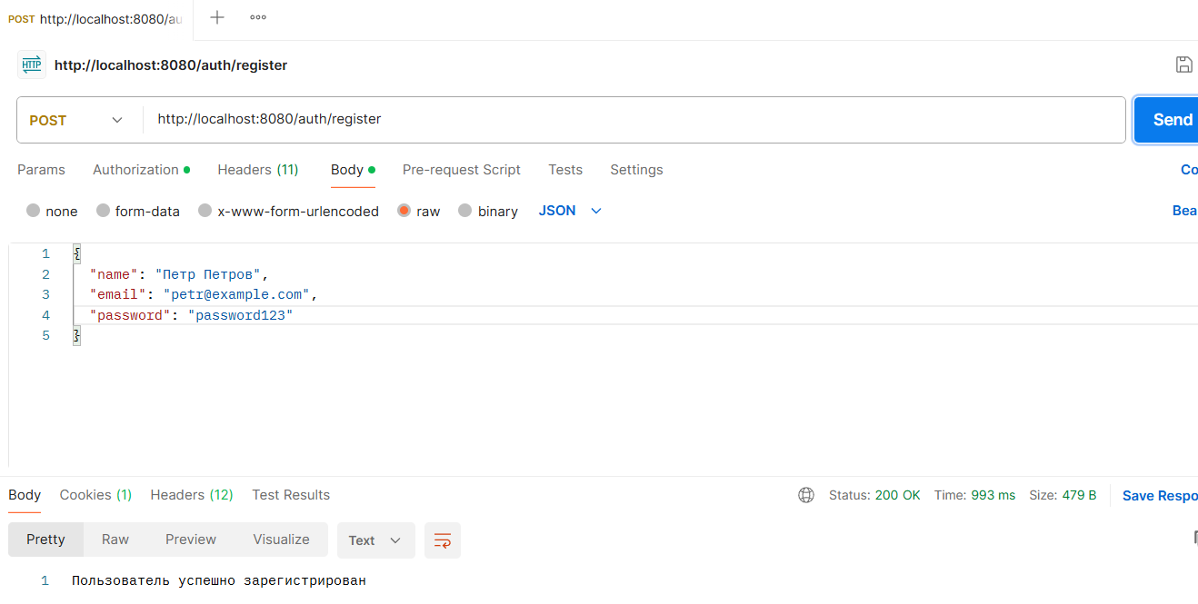
12.2. Проверка Basic Auth
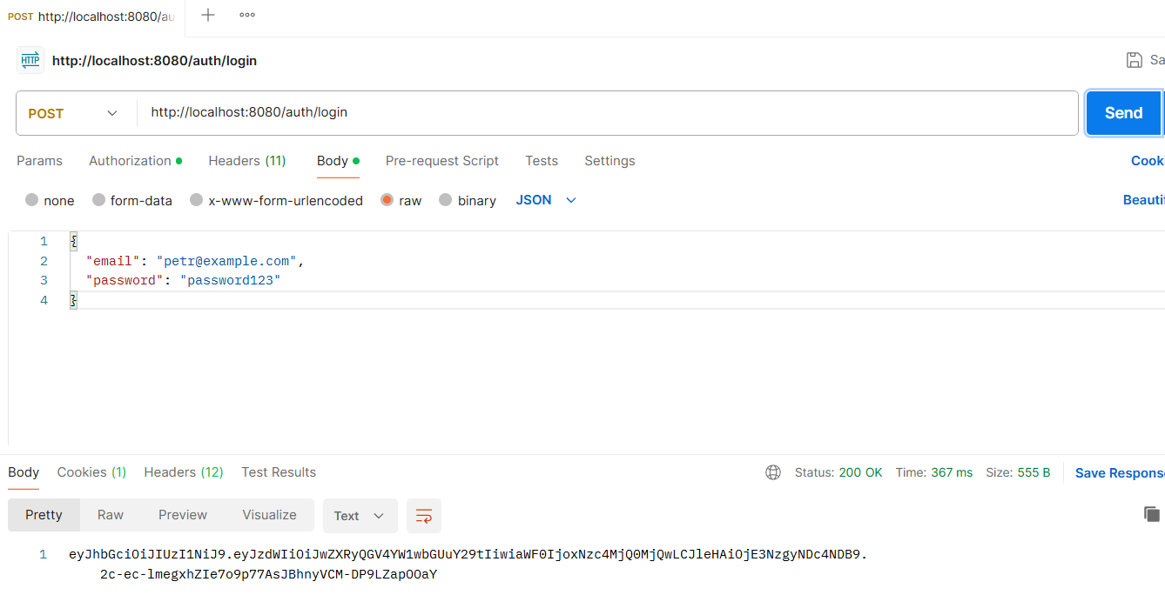
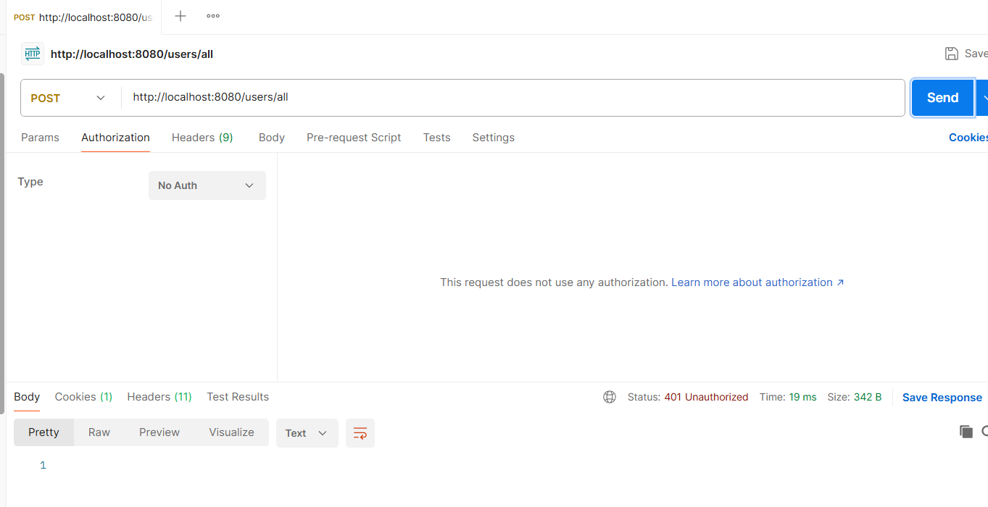

12.3. Проверка ролей
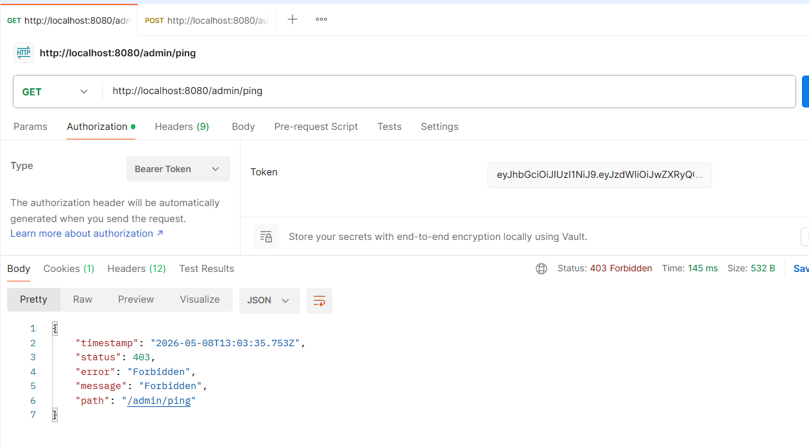
12.4. Проверка JWT
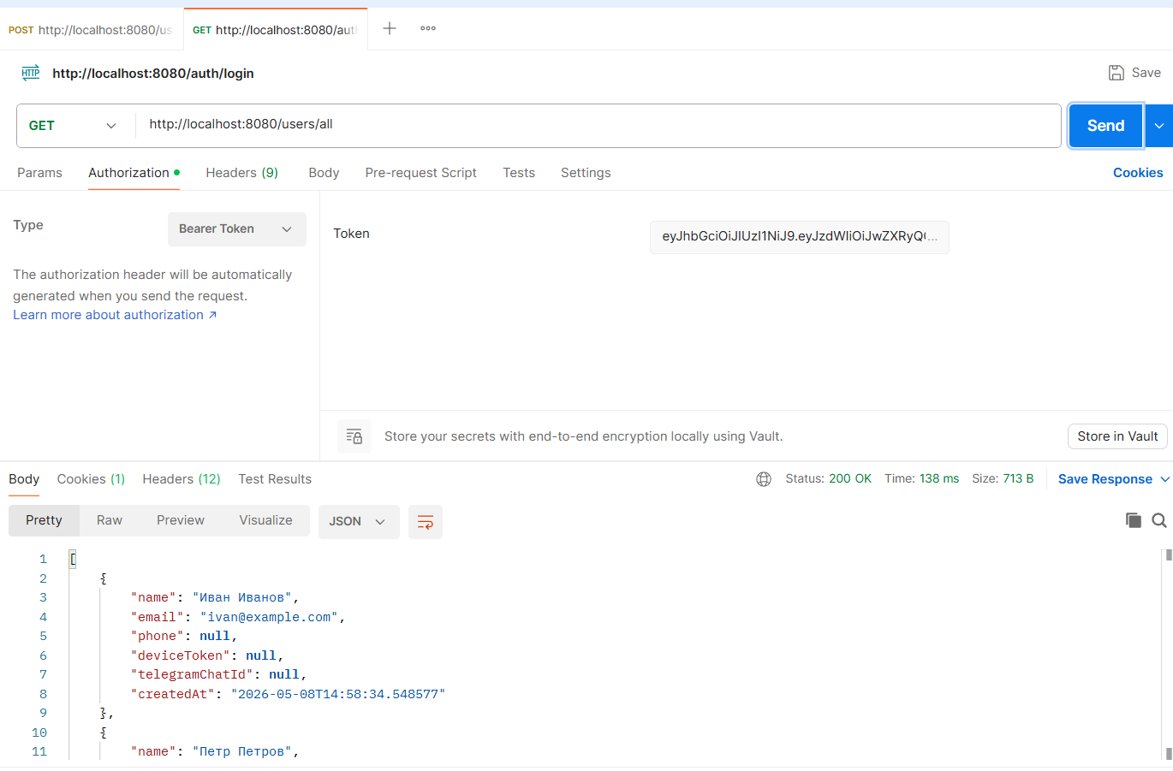

Вывод:
В ходе выполнения лабораторной работы были изучены и реализованы основы обеспечения безопасности веб-приложения на Spring Boot. Приложение было дополнено механизмами аутентификации и авторизации, включая шифрование паролей, управление ролями и настройку правил доступа к эндпоинтам. Рассмотрены два подхода к хранению состояния -сессионная аутентификация и stateless-подход на основе JWT, а также настроена цепочка фильтров Spring Security для обработки входящих запросов. Полученные навыки позволяют создавать защищённые REST API с разграничением прав доступа, что является обязательным стандартом для современных веб-разработок.
Контрольные вопросы
- Аутентификация проверяет личность пользователя (кто он?), а авторизация определяет его права доступа к ресурсам (что ему разрешено делать?).
- SecurityFilterChain описывает правила безопасности и задаёт последовательность фильтров, через которые проходят HTTP-запросы для проверки учётных данных и прав доступа.
- UserDetailsService отвечает за загрузку данных пользователя из источника (обычно базы данных) по его логину для последующей проверки системой безопасности.
- PasswordEncoder используется для безопасного хеширования паролей при регистрации и их сравнения при входе без хранения или передачи исходного текста.
- Пароли нельзя хранить в открытом виде, так как при утечке базы данных злоумышленники получат прямой доступ к учётным записям пользователей; хеширование минимизирует этот риск.
- AuthenticationManager является центральным координатором, который принимает учётные данные и делегирует их проверку соответствующему провайдеру аутентификации.
- DaoAuthenticationProvider выполняет непосредственную проверку: загружает пользователя через UserDetailsService и сравнивает введённый пароль с хешем в БД через PasswordEncoder.
- HTTP Basic передаёт логин и пароль в заголовке запроса в кодировке Base64; сервер декодирует их и проверяет через стандартные механизмы Spring Security.
- SecurityContext хранит информацию о текущем аутентифицированном пользователе, его правах и статусе сессии на время обработки одного HTTP-запроса.
- При сессионной аутентификации после успешного входа данные пользователя сохраняются на сервере в HTTP-сессии, а клиент получает идентификатор сессии в cookie для последующих запросов.
- JWT -это самодостаточный подписанный токен, который клиент передаёт в каждом запросе; в отличие от сессий, сервер не хранит состояние, что упрощает масштабирование и подходит для REST API.
- JWT-фильтр перехватывает входящие запросы, извлекает токен из заголовка, проверяет его подпись и срок действия, после чего формирует объект аутентификации для SecurityContext.
- Метод addFilterBefore() позволяет встроить кастомный фильтр в цепочку безопасности перед указанным стандартным фильтром, контролируя порядок обработки запросов.
- SessionCreationPolicy.IF_REQUIRED создаёт HTTP-сессию при необходимости (stateful-подход), а STATELESS полностью отключает сессии, полагаясь на токены для каждого запроса (stateless).
- Доступ по роли настраивается в SecurityFilterChain через методы hasRole() или hasAnyRole() для конкретных URL, либо аннотацией @PreAuthorize непосредственно на защищаемых методах.

